Проект

СОВЕТ БАЛЕЙСКОГО МУНИЦИПАЛЬНОГО ОКРУГА

ЗАБАЙКАЛЬСКОГО КРАЯ

РЕШЕНИЕ

«___»_________ 2026 года № _____
г. Балей

О внесении изменений в решение Совета Балейского муниципального округа Забайкальского края от 25 ноября 2025 года № 229 «Об определении границ территорий, прилегающих к зданиям, строениям, сооружениям, помещениям, на которых не допускается розничная продажа алкогольной продукции и розничная продажа алкогольной продукции при оказании услуг общественного питания, на территории Балейского муниципального округа Забайкальского края»

В соответствии с пунктом 8 статьи 16 Федерального закона от 22 ноября 1995 года № 171-ФЗ «О государственном регулировании производства и оборота этилового спирта, алкогольной и спиртосодержащей продукции и об ограничении потребления (распития) алкогольной продукции», Постановлением Правительства Российской Федерации от 23 декабря 2020 года № 2220 «Об утверждении Правил определения органами местного самоуправления границ прилегающих территорий, на которых не допускается розничная продажа алкогольной продукции и розничная продажа алкогольной продукции при оказании услуг общественного питания», ст.1 Закона Забайкальского края от 26 декабря 2011 года № 616-ЗЗК «Об отдельных вопросах реализации Федерального закона «О государственном регулировании производства и оборота этилового спирта, алкогольной и спиртосодержащей продукции и об ограничении потребления (распития) алкогольной продукции» на территории Забайкальского края», руководствуясь ст. 30 Устава Балейского муниципального округа Забайкальского края, Совет Балейского муниципального округа Забайкальского края Р Е Ш И Л:
1. Внести в решение Совета Балейского муниципального округа Забайкальского края от 25 ноября 2025 года № 229 «Об определении границ территорий, прилегающих к зданиям, строениям, сооружениям, помещениям, на которых не допускается розничная продажа алкогольной продукции и розничная продажа алкогольной продукции при оказании услуг общественного питания, на территории Балейского муниципального округа Забайкальского края» следующие изменения:
1.1. Дополнить пункт 1 подпунктом 8):
«8) к зданиям строениям, сооружениям, предназначенных для совершения богослужений, других религиозных обрядов и церемоний – 100 метров.»
1.2. Пункт 2 изложить в новой редакции:
«2. Определить границы территорий, прилегающих к зданиям, строениям, сооружениям, помещениям, на которых не допускается розничная продажа алкогольной продукции и розничная продажа алкогольной продукции при оказании услуг общественного питания на территориях, подведомственных сельским администрациям Балейского муниципального округа Забайкальского края (кроме сел: Подойницино, Нижний Ильдикан, Казаковский Промысел, Колобово).
1) к зданиям, строениям, сооружениям, помещениям, находящимся во владении и (или) пользовании образовательных организаций (за исключением организаций дополнительного образования, организаций дополнительного профессионального образования — 100 метров;
2) к зданиям, строениям, сооружениям, помещениям, находящимся во владении и (или) пользовании организаций, осуществляющих обучение несовершеннолетних — 100 метров;
3) к зданиям, строениям, сооружениям, помещениям, находящимся во владении и (или) пользовании юридических лиц независимо от организационно-правовой формы и индивидуальных предпринимателей, осуществляющих в качестве основного (уставного) вида деятельности медицинскую деятельность или осуществляющих медицинскую деятельность наряду с основной (уставной) деятельностью на основании лицензии, выданной в порядке, установленном законодательством Российской Федерации, за исключением видов медицинской деятельности по перечню, утвержденному Правительством Российской Федерации — 100 метров;
4) к спортивным сооружениям, которые являются объектами недвижимости и права на которые зарегистрированы в установленном порядке — 100 метров;
5) к вокзалам, к аэропортам — 100 метров;
6) к местам нахождения источников повышенной опасности, определяемым органами государственной власти субъектов Российской Федерации в порядке, установленном Правительством Российской Федерации — 100 метров;
7) к зонам рекреационного назначения (в границах территорий, занятых городскими лесами, скверами, парками, городскими садами, прудами, озерами, водохранилищами, пляжами, а также в границах иных территорий, используемых или предназначенных для отдыха, туризма, занятий физической культурой и спортом) — 100 метров;
8) к зданиям строениям, сооружениям, предназначенных для совершения богослужений, других религиозных обрядов и церемоний – 100 метров.»

1.3. Дополнить пунктом 2.1:
«2.1. Определить границы территорий, прилегающих к зданиям, строениям, сооружениям, помещениям, на которых не допускается розничная продажа алкогольной продукции и розничная продажа алкогольной продукции при оказании услуг общественного питания на территориях, подведомственных сельским администрациям Балейского муниципального округа Забайкальского края для сёл Подойницино, Нижний Ильдикан, Казаковский Промысел, Колобово:
1) к зданиям, строениям, сооружениям, помещениям, находящимся во владении и (или) пользовании образовательных организаций (за исключением организаций дополнительного образования, организаций дополнительного профессионального образования) — 50 метров, а при наличии обособленной территории — 30 метров;
2) к зданиям, строениям, сооружениям, помещениям, находящимся во владении и (или) пользовании организаций, осуществляющих обучение несовершеннолетних — 30 метров, а при наличии обособленной территории — 20 метров;
3) к зданиям, строениям, сооружениям, помещениям, находящимся во владении и (или) пользовании юридических лиц независимо от организационно-правовой формы и индивидуальных предпринимателей, осуществляющих в качестве основного (уставного) вида деятельности медицинскую деятельность или осуществляющих медицинскую деятельность наряду с основной (уставной) деятельностью на основании лицензии, выданной в порядке, установленном законодательством Российской Федерации, за исключением видов медицинской деятельности по перечню, утвержденному Правительством Российской Федерации — 30 метров, при наличии обособленной территории — 20 метров;
4) к спортивным сооружениям, которые являются объектами недвижимости и права на которые зарегистрированы в установленном порядке — 30 метров, а при наличии обособленной территории — 20 метров;
5) к вокзалам, к аэропортам — 100 метров;
6) к местам нахождения источников повышенной опасности, определяемым органами государственной власти субъектов Российской Федерации в порядке, установленном Правительством Российской Федерации — 100 метров;
7) к зонам рекреационного назначения (в границах территорий, занятых городскими лесами, скверами, парками, городскими садами, прудами, озерами, водохранилищами, пляжами, а также в границах иных территорий, используемых или предназначенных для отдыха, туризма, занятий физической культурой и спортом) — 30 метров;
8) к зданиям строениям, сооружениям, предназначенных для совершения богослужений, других религиозных обрядов и церемоний – 50 метров.»
1.4. Приложение №1 к Решению Совета Балейского муниципального округа Забайкальского края от 25.11.2025г № 229 изложить в новой редакции, согласно приложению № 1.
1.5. Приложение № 2 к решению Совета Балейского муниципального округа Забайкальского края от 25.11.2025г № 229 дополнить схемами: №84,84,85, согласно приложению № 2.
2. Настоящее решение вступает в силу на следующий день после дня его официального опубликования.
3. Настоящее Решение опубликовать в сетевом издании «Балейское обозрение» (https://бал-ейская-новь.рф).
4. Настоящее Решение опубликовать в газете «Балейская новь».
5. Настоящее решение направить в орган исполнительной власти Забайкальского края, осуществляющий лицензирование розничной продажи алкогольной продукции не позднее 1 месяца со дня его принятия.

Председатель совета  Балейского муниципального  округа  ________________ П.И. Коваленко |  | Глава Балейского  муниципального округа  __________________ Е.В. Ушаков

Приложение № 1
к решению Совета Балейского
муниципального округа
Забайкальского края
от «___»_________2026 года № ____
«ПРИЛОЖЕНИЕ № 1
к решению Совета Балейского
муниципального округа
Забайкальского края
от «25» ноября 2025 года № 229

ПЕРЕЧЕНЬ
организаций и объектов, расположенных на территории Балейского муниципального округа Забайкальского края, на прилегающих территориях к которым не допускается розничная продажа алкогольной продукции и розничная продажа алкогольной продукции при оказании услуг общественного питания

№ п/п | Наименование организации (объекта) | Адрес места нахождения организации (объекта) | Ссылка на схему границ прилегающей территории, утвержденную в приложении № 2 | Примечание
1 | 2 | 3 | 4 | 5
1 | Образовательные организации; организации, осуществляющие обучение несовершеннолетних
1.1 | Муниципальное казенное общеобразовательное учреждение «Начальная общеобразовательная школа № 3» | г. Балей. ул. Советская,40 | Схема № 1
1.2 | Муниципальное казенное общеобразовательное учреждение «Основная общеобразовательная школа № 4» | г. Балей, ул. Дарасунская,8 | Схема № 2
1.3 | Муниципальное казенное общеобразовательное учреждение «Средняя общеобразовательная школа № 5» | г. Балей, ул. Ленина,9 | Схема № 3
1.4 | Муниципальное казенное общеобразовательное учреждение «Средняя общеобразовательная школа № 6» | г. Балей, ул. Чернышевского,9 | Схема № 4
1.5 | Муниципальное казенное общеобразовательное учреждение «Средняя общеобразовательная школа № 14» | г. Балей, ул. 5 Декабря,20 | Схема № 5
1.6 | Муниципальное казенное дошкольное образовательное учреждение детский сад № 5 «Березка» | г. Балей, ул. Дарасунская,8 | Схема №6
1.7 | Муниципальное казенное дошкольное образовательное учреждение «Центр развития ребенка - детский сад № 7 «Солнышко» | г. Балей, ул. Ленина,15 | Схема №7
1.8 | Муниципальное казенное дошкольное образовательное учреждение «Детский сад № 9 «Золотинка» | г. Балей, ул. Красноармейская,8 | Схема № 8
1.9 | Муниципальное казенное дошкольное образовательное учреждение «Детский сад № 10 «Аленушка» | г. Балей, ул. Октябрьская,97 | Схема № 9
1.10 | Муниципальное бюджетное учреждение дополнительного образования «Детская школа искусств» | г. Балей, ул. Ленина,25 | Схема № 10
1.11 | Муниципальное казенное дошкольное образовательное учреждение «Детский сад № 13 «Чайка» | г. Балей, ул. Металлургов,7 | Схема №11
1.12 | Муниципальное казенное дошкольное образовательное учреждение «Детский сад № 14 «Золотой ключик» | г. Балей, ул. Гастелло, 63 | Схема №12
1.13 | Муниципальное казенное дошкольное образовательное учреждение «Детский сад № 12 «Ястребок» | г. Балей, ул. Якимова,34 | Схема №13
1.14 | Муниципальное казенное общеобразовательное учреждение «Подойницынская средняя общеобразовательная школа» | с. Подойницыно, ул. Советская,21 | Схема №14
1.15 | Муниципальному казенному общеобразовательному учреждению «Ундинская общеобразовательная средняя школа» | с. Унда, ул.Блинникова,18 | Схема № 15
1.16 | Муниципальному казенному общеобразовательному учреждению «Казаковская общеобразовательная средняя школа» | с. Казаковский -Промысел, ул. Больгичная,2 | Схема № 16
1.17 | Муниципальному казенному общеобразовательному учреждению «Казаковская общеобразовательная средняя школа» (корпус начальной школы) | с. Казаковский -Промысел, ул. Котовского,3 | Схема №17
1.18 | Муниципальное казенное общеобразовательное учреждение «Жидкинская основная общеобразовательная средняя школа» | с. Жидка, ул. Новая,15 | Схема №18
1.19 | Муниципальное казенному общеобразовательному учреждению «Ильдиканская средняя общеобразовательная школа» | с. Нижний Ильдикан, ул. Советская,43 | Схема №19
1.20 | Муниципальному казенному общеобразовательному учреждению «Нижне-Кокуйская основная общеобразовательная школа» | с. Нижний Кокуй, ул.Партизанская,6а | Схема №20
1.21 | Муниципальное казенное общеобразовательное учреждение «Матусовская основная общеобразовательная школа» | с. Матусово, ул. Центральная.18а | Схема №21
1.22 | Муниципальное казенное общеобразовательное учреждение «Сарбактуйская малокомплектная начальная школа» | с. Сарбактуй, ул. Колхозная | Схема №22
1.23 | Муниципальное казенное общеобразовательное учреждение «Ундино-Посельская основная общеобразовательная школа» | с. Ундино-Поселье, ул. Советская,83б | Схема №23
1.24 | Муниципальное казенное дошкольное образовательное учреждение «Нижне-Кокуйский детский сад» | с. Нижний Кокуй, ул. Колхозная,14 | Схема №24
1.25 | Муниципальное казенное дошкольное образовательное учреждение «Матусовский детский сад» | с. Матусово, ул. Октябрьская,45 | Схема №25
1.26 | Муниципальное казенное дошкольное образовательное учреждение «Ундино-Посельский детский сад» | с. Ундино-Поселье, ул. Советская,80 | Схема №26
1.27 | Муниципальное казенное дошкольное образовательное учреждение «Подойницынский детский сад» | с. Подойницыно, ул. 1 Мая, 5 | Схема №27
1.28 | Муниципальное казенное дошкольное образовательное учреждение «Ундинский детский сад» | с. Унда, ул. Блинникова, 15 | Схема №28
1.29 | Муниципальное казенное дошкольное образовательное учреждение «Казаковский детский сад» | с. Казаковский Промысел, ул. Котовского, 3 | Схема №29
1.30 | Муниципальное казенное дошкольное образовательное учреждение «Жидкинский детский сад» | с. Жидка, ул. Новая, 15а | Схема №30
1.31 | Муниципальное казенное дошкольное образовательное учреждение «Нижне-Гирюнинский детский сад» | с. Нижнее Гирюнино ул. Школьная,8 | Схема №31
1.32 | Балейский филиал ГАПОУ «Читинский педагогический колледж» | г. Балей, ул. Кирова, 22 | Схема №32
1.33 | Балейский филиал ГПОУ «Читинский медицинский колледж» | г. Балей, ул. Ленина, 6 | Схема №33
1.34 | к ГУСО «Балейский центр помощи детям, оставшимся без попечения родителей «Маяк» | г. Балей, ул. Дарасунская, 7 | Схема № 70
2 | Организации, осуществляющие медицинскую деятельность
2.1 | ГУЗ «Балейская центральная районная больница» | г. Балей, ул. Больничная, 41 | Схема №34
2.2 | Фельдшерско-акушерский пункт с. Нижний-Кокуй | с. Нижний Кокуй, ул. Ленина,4/1 | Схема №35
2.3 | Фельдшерско-акушерский пункт лесоучасток Саранная | Лесоучасток Саранная, 13/1 | Схема № 36
2.4 | Фельдшерско-акушерский пункт с. Колобово | с. Колобово, ул. Школьная,17 | Схема № 37
2.5 | Фельдшерско-акушерский пункт с. Жидка | с. Жидка, ул. Центральная,13 | Схема № 38
2.6 | Фельдшерско-акушерский пункт с. Матусово | с. Матусово, ул. Октябрьская,24 | Схема №39
2.7 | Фельдшерско-акушерский пункт с Сарбактуй | с Сарбактуй, ул. Новая,6а | Схема №40
2.8 | Фельдшерско-акушерский пункт с. Новоивановка | с. Новоивановка, ул. Центральная | Схема №41
2.9 | Фельдшерско-акушерский пункт микрорайон «Подхоз» | г. Балей, ул. Новоколхозная,5 | Схема № 42
2.10 | Фельдшерско-акушерский пункт микрорайон Новотроицк | г. Балей, ул. Холбонская,75/2 | Схема № 43
2.11 | Сельская врачебная амбулатория с. Ильдикан | с. Ильдикан, ул. Советская,42 | Схема № 44
2.12 | Фельдшерско-акушерский пункт с. Нижнее Гирюнино | с. Нижнее Гирюнино, ул. Школьная,8 | Схема № 45
2.12 | Фельдшерско-акушерский пункт с. Унда | с. Унда,ул.Советская,13 | Схема № 46
2.13 | Сельская врачебная амбулатория с. Казаковский Промысел | с. Казаковский-Промысел, ул. Больничная,1 | Схема № 47
2.14 | Фельдшерско-акушерский пункт с. Подойницыно | с. Подойницыно, ул. 1 Мая,6 | Схема № 48
2.15 | Сельская врачебная амбулатория с. Ундино-Поселье | с. Ундино-Поселье, ул. Октябрьская,70 | Схема №49
2.16 | Фельдшерско-акушерский пункт с. Буторино | с. Буторино, ул. Школьная,19а | Схема № 50
2.17 | Фельдшерско-акушерский пункт с. Онохово | с. Онохово, ул. Центральная.15 | Схема № 51
2.18 | Фельдшерско-акушерский пункт с. Верхний Кокуй | с. Верхний Кокуй, ул. Кирова.11а | Схема №52
2.19. | Фельдшерско-акушерский пункт с. Ургучан | с. Ургучан, ул. Центральная | Схема № 53
2.20 | Фельдшерско-акушерский пункт с. Ёлкино | с. Ёлкино, ул. Октябрьская.9 | Схема № 54
2.21 | Фельдшерско-акушерский пункт с. Лесково | с. Лесково, ул. Багульная,1а | Схема № 55
2.22 | Фельдшерско-акушерский пункт с. Алия | с. Алия, ул. Лесная,8/2 | Схема №56
2.23 | Фельдшерско-акушерский пункт с. Гробово | с. Гробово, ул. Центральная,17/2 | Схема№ 57
2.24 | Фельдшерско-акушерский пункт с. Журавлево | с. Журавлево, ул. Центральная, 17 | Схема № 58
2.25 | Фельдшерско-акушерский пункт с. Ложниково по Талангую | с. Ложниково по Талангую, ул. Центральная,10 | Схема № 59
2.26 | Фельдшерско-акушерский пункт с. Усть-Ягьё | с. Усть-Ягьё, ул. Школьная,13 | Схема № 60
2.27 | Фельдшерско-акушерский пункт с. Большое Казаково | с. Большое Казаково, ул. Верхняя,16 | Схема № 61
2.28 | Фельдшерско-акушерский пункт с. Барановск | с. Барановск, переулок Школьный, 5 (территория школа) | Схема № 62
2.29 | Стоматологическая клиника «Вита Дент» | г. Балей, ул. Октябрьская, 115/1 | Схема № 63
2.30 | Филиалу «Санатория Ургучан» ГАУСО «Реабилитационный центр «Шиванда» | Санаторий Ургучан | Схема № 64
2.31 | ГУЗ «Балейская центральная районная больница» станция скорой помощи» | г. Балей, ул. Больничная, 41 | Схема №67
2.32 | ГУЗ «Забайкальское краевое бюро судебно- медицинской экспертизы | г. Балей, ул. Больничная, 41 | Схема № 68
2.33 | ГАУ СО «Балейский комплексный центр социального обслуживания населения «Золотинка» | г. Балей, ул. Чернышевского, 9, ул. Металлургов,1 | Схема №69
2.34 | Стоматологическая клиника «Ньюдент» | г. Балей, ул.Ленина,18/1 | Схема № 71
3 | Спортивные сооружения
3.1 | Спорткомплекс «Олимпиец» | г. Балей, ул. Советская, 30а | Схема № 65
3.2 | Стадион «Труд» | г. Балей, ул. Ведерникова | Смеха № 66
4 | Зона рекреационного назначения
4.1 | Городской парк культуры и отдыха. | г.Балей,ул.Ленина,32 | Схема № 72
4.2 | Сквер по ул. Ведерникова (малый парк) | г.Балей, ул.Ведерникова | Схема № 73
4.3 | Зона отдыха у ручья | г.Балей, ул.Профсоюзная | Схема № 74
4.4 | Зона отдыха по ул. Советская(территория напротив здания по ул.Советская,34,( быв. зд.автостанции)) | г.Балей,ул,Советская | Схема № 75
4.5 | Зона отдыха центральной площади | г.Балей, ул.Ленина, 24 | Схема № 76
4.6 | Сквер по ул.Геологов | г.Балей, ул.Геологов | Схема № 77
4.7 | Зона отдыха возле спорткомплекса «Олимпиец» | г.Балей, ул. Советская,30а | Схема № 78
4.8 | Зона отдыха возле кинотеатра «Космос» | г.Балей, ул.Ленина,20 | Схема № 79
4.9 | Зона отдыха возле здания по ул.Советской, 34 | г.Балей, ул.Советская,34 | Схема № 80
4.10 | Сквер по ул. Мильчакова в районе здания по ул.Металлургов,1 | г.Балей, ул. Мильчакова | Схема № 81
4.11 | Зона отдыха по ул. Горняцкая | г.Балей, ул.Горняцкая,74 | Схема № 82
4.12 | Мемориальный сквер «Скорбящая мать» | г.Балей, ул.Советская,77 | Схема № 83
5 | Здания, строения, сооружения, предназначенные для совершения богослужений, других религиозных обрядов и церемоний
5.1 | Храм Апостола и евангелиста Луки | г. Балей. ул. Ведерникова,10а | Схема № 84
5.2 | Храм Апостола Иоанна Богослова | Балейский район, село Нижний Ильдикан, Набережная улица, 1 | Схема № 85
5.3 | Храм Преображения Господня | Балейский район  с. Унда ул. Трактовая, зд. 14 а | Схема № 86
_________________________________________________________________ »

Приложение № 2
к решению Совета
Балейского муниципального округа
Забайкальского края
от ___________ 2026г. № _____

Схема № 84
границ прилегающей территории к храму Апостола Храм Апостола и евангелиста Луки, на которой не допускается розничная продажа алкогольной продукции

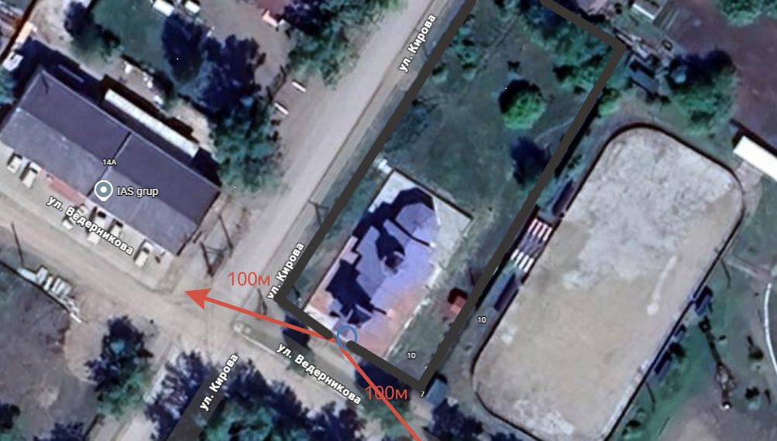

Условные обозначения:
граница зоны рекреационного назначения;

основной вход на прилегающую территорию;

100м минимальное значение расстояния

Схема № 85
границ прилегающей территории к храму Апостола Храм Апостола Иоанна Богослова, на которой не допускается розничная продажа алкогольной продукции

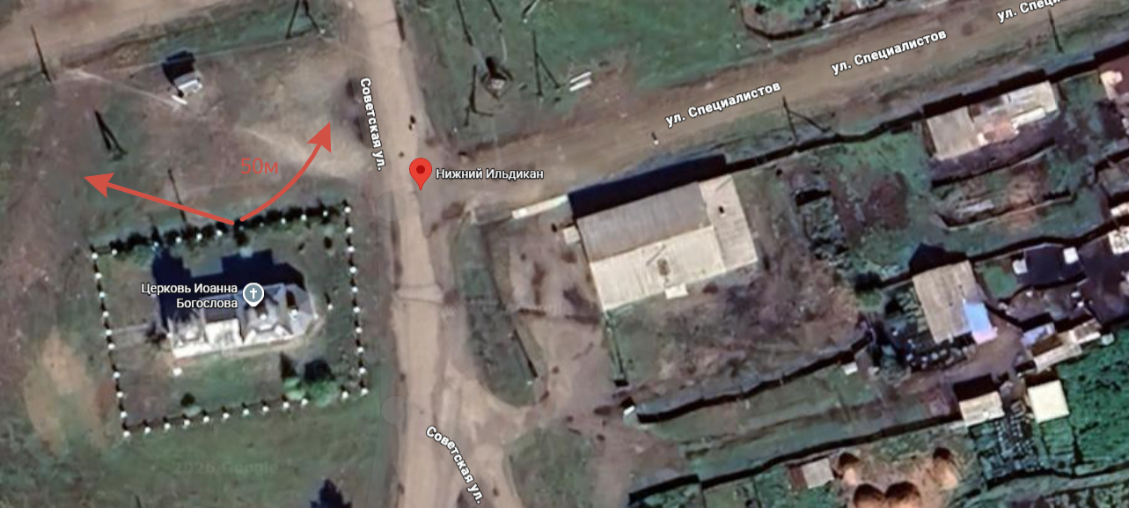

Условные обозначения:
граница зоны рекреационного назначения;

основной вход на прилегающую территорию;

50м минимальное значение расстояния

Схема № 86
границ прилегающей территории к храму Храм Преображения Господня, на которой не допускается розничная продажа алкогольной продукции



 

